Verifikasi Kelayakan Tindak Lanjut Audit Teknologi Informasi

Kegiatan tindak lanjut merupakan tanggung jawab pejabat yang berwenang. Tindak lanjut hasil audit rekomendasi hasil pengawasan adalah saran dari auditor internal (Inspektorat) dan auditor eksternal (BPK) berdasarkan hasil pengawasan dan/atau pemeriksaannya yang ditujukan kepada orang dan/atau unit kerja yang berwenang untuk melakukan tindakan dan/atau perbaikan. Tindak lanjut adalah jawaban atau penjelasan atas pelaksanaan tindak lanjut dari rekomendasi yang diberikan oleh auditor internal dan auditor eksternal [9]. Tindak Lanjut Hasil Audit (TLHA) atau Tindak Lanjut Hasil Pemeriksaan (TLHP) merupakan kegiatan yang dilakukan oleh pejabat entitas atau unit kerja yang diaudit untuk melaksanakan rekomendasi yang diberikan oleh internal auditor maupun eksternal auditor. Standar Tindak Lanjut mencakup aktivitas yang dapat dilakukan sebagai tindak lanjut dari pelaksanaan Audit Teknologi.

Pengertian Verifikasi
Verifikasi adalah salah satu bentuk pengawasan melalui pengujian terhadap dokumen secara administratif dengan pedoman dan kriteria yang berlaku
Tujuan Verifikasi
Beberapa tujuan dalam melakukan verifikasi adalah:
- Mencegah terjadinya penyimpangan yang dapat merugikan negara
- Memastikan kelengkapan, kebenaran dan validitas dokumen
- Memastikan proses perencanaan kerjasama telah sesuai dengan ketentuan (MOU,KAK, Rencana Kerja,RAB
- Memastikan proses pengadaan barang/jasa sesuai dengan ketentuan
- Memastikan proses pelaksanaan pekerjaan telah sesuai dengan jadwal waktu, tahapan proses yang disepakati
- Memastikan bahwa pelaporan kegiatan telah sesuai dengan tahapan pekerjaan
- Memastikan bahwa produk hasil kerjasama telah sesuai dengan persyaratan yang diperjanjikan.

Secara umum tujuan dari verifikasi adalah untuk mencegah terjadinya salah saji yang material baiik yang dilakukan dengan sengaja maupun yang tidak disengaja. Dalam hal ini verfikator bertugas untuk memeriksa apakah berkas yang direncanakan oleh pelaksana kegiatan telah sesuai dengan aturan yang berlaku atau tidak

Output Verifikasi
Rekomendasi untuk melakukan tindakan koreksi/perbaikan atas kesalahan yang terjadi/dijumpai dalam pelaksanaan verifikasi sebelum kegiatan dilaksanakan
Output
Auditor dalam hal ini sebagai pemeriksa memberikan kesimpulan atau opini apakah laporan telah disusun dengan wajar dan telah sesuai dengan aturan yang berlaku, serta memberikan kesimpulan apakah kegiatan yang dilaksanakan telah tepat sasaran dengan memperhatikan prinsip efektif dan efisien. Hasil dari pemeriksaan tersebut menghasilkan sebuah rekomendasi tertulis yang diberikan kepada pimpinan untuk menindaklanjuti temuan yang didapatkan selama proses pengauditan yang dapat merugikan entitas tersebut.
Contorh form tindak lanjut hasil audit ditampilkan pada gambar berikut:
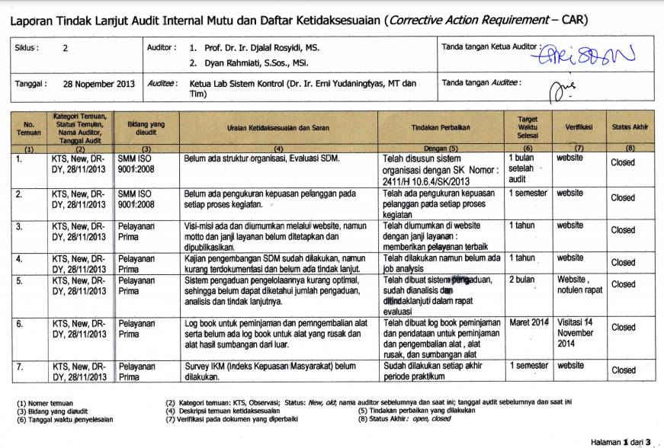

Kegiatan penanganan tindak lanjut temuan hasil pemeriksaan merupakan upaya untuk menyelesaikan tindak lanjut atas rekomendasi yang dihasilkan. Dalam proses penyelesaian tindak lanjut hasil pemeriksaan, maka pimpinan puncak institusi yang diauditbharus memiliki komitmen yang kuat terhadap hasil pemeriksaan dan pemahaman mengenai arti pentingnya kegiatan pemeriksaan yang kemudian direspon dengan baik oleh bawahan dalam rangka peningkatan kinerja.
Upaya yang dapat dilakukan dalam menyikapi kegiatan penanganan tindak lanjut temuan yaitu :
- Pertama, peningkatan Komitmen dalam penyelesaian tindak lanjut hasil pemeriksaan. Setiap manajemen dari suatu organisasi pasti dituntut untuk menaikkan pertumbuhan atau kemajuan yang lebih baik dari waktu ke waktu. Untuk mendukung semua itu, butuh komitmen dari pimpinan puncak (top management). Edison, et al (2016) menyatakan bahwa komitmen merupakan tekad dari pengambil keputusan dalam mencapai tujuan-tujuan yang telah ditetapkan. Sedangkan Sidik Priadana (2012) menyatakan bahwa tidak cukup dengan komitmen saja, perlu konsensus, konsistensi dan konsekuensi dalam mengimplementasikan rencana strategis yang sudah dibuat.
- Kedua, memaksimalkan fungsi pengawasan. Fungsi pengawasan terhadap penyelenggaraan dalam rangka meningkatkan fungsi pengawasan, Inspektorat merumuskan kebijaksanaan teknis di bidang pengawasan; menyusun rencana dan program di bidang pengawasan; melaksanakan pengendalian teknis operasional pengawasan; dan melaksanakan koordinasi pengawasan dan tindak lanjut.
Kesimpulan
Secara umum peran verifikasi dan audit sangat penting dalam pengelolaan suatu entitas. Karena masing-masing saling berkaitan, verifikasi berfungsi untuk mencegah terjadinya penyimpangan keuangan yang dapat merugikan suatu entitas sedangkan fungsi audit adalah untuk memastikan apakah tidak terdapat salah saji yang material yang bisa merugikan entitas tersebut.

Refferensi:
[1] Edison Emron, Anwar Yohny, Komariyah Imas, 2016. Manajemen Sumber Daya Manusia : Strategi dan Perubahan Dalam Rangka Meningkatkan Kinerja Pegawai dan Organisasi. Cetakan Kesatu. Bandung : Alfabeta
[2]Http://siskon.elektro.ub.ac.id/wp-content/uploads/2013/01/Laporan-Tindak-Lanjut-Audit-Internal-Muru-dan-Daftar-Ketidaksesuaian.pdf
[3]Https://id.wikipedia.org/wiki/Audit
[4] Https://kajiansektorpublik.wordpress.com/2010/03/11/verifikasi-keuangan/
[5] Sidik Priadana, Management, Leadership & Strategic (Materi pascasarjana UNPAS), 2012.

